【主日事工分配】Sunday Service Personnel
日期 | 6/10早堂崇拜 | 6/10午堂崇拜 | 6/17早/午堂聯合崇拜
證道 | 尤陽生牧師 | 尤陽生牧師 | 尤陽生牧師
司會 | 朱世杰 | 張俊雄 | 林振成
領詩 | 黃麗淑/黃文華  顧芬怡 | 張哲雄/邵順秀  徐惠敏 | 張美琴/朴真善  戴佳
司琴 | 劉淑瓊 | 劉依清 | 尤立馨
司獻 | 刁本彬 | 張麗珍 | 顧芬怡
招待  點名 | 周曉霞  王秀華 | 張麗珍  施佩吟 | 張文雄  王秀華
歡迎隊 | 潘巨明 | 施佩吟 | 邵順秀
投影片 | 曹大為 | 孫彥芳 | 周賢忠
音響燈光 | 曹大為 | 黃維靖 | 童敏益
獻花 | 蘇純淑 | 蘇純淑 | 曹大為
午餐服事 | 曾錦秀/平冀 | 徐嘉君 | 黃文華/黃維靖/康濤
【教會聚會表】Church Schedule
聚會內容Worship/Meeting | 聚會日期Day | 聚會時間Time | 負責/聯絡人  Contact | 電話Telephone
早堂華語崇拜  Mandarin Worship | 週日Sun | 9:30am | 劉淑清姐妹  Samantha Liu | 718-938-2796
午堂台語崇拜  Taiwanese Worship | 週日Sun | 11:00am | 劉淑清姐妹  Samantha Liu | 718-938-2796
英文堂崇拜  English Worship | 週日Sun | 12:30pm | 白書亞牧師  Pastor Joshua Birchfield | 970-689-2671
兒童崇拜Worship  兒童主日學Children S.S. | 週日Sun | 9:30 教室開門  10:45合班崇拜12:00分班上課 | 張美琴姐妹  Megan Chang | 917-566-9006
成人主日學  Adult S.S. (早/午堂) | 週日Sun | 早-11:00am  午-12:30pm | 陳元卿姐妹  Ann Chen | 646-828-6658
英文主日學E.S.S.  青年團契Youth S.S. | 週日Sun | 11:00am | 陳鴻成Daniel Chen  Samantha Yu尤立馨  Bridgeen Yap葉麗薇 | 646-267-3815  646-673-3946  347-326-2799
詩班練習  Choir Practice | 週日Sun | 1:30pm | 劉淑清姐妹  Samantha Liu | 718-938-2796
禱告會Prayer Meeting  電話祈禱網Phone | 週三  週四 | 6:00-8:00pm  9:00-10:00pm | 尤陽生牧師  撥712-432-0075 | 718-746-4199密碼141852#
英文青年團契  Keystone Youth Group  大學社青College/Career | 週五  週五 | 8:00pm  8:00pm | Samantha Yu尤立馨  Bridgeen Yap葉麗薇  陳鴻成Daniel Chen | 646-673-3946  347-326-2799  646-267-3815
弟兄團契Brother F. | 不定期 | TBA | 王焱南弟兄 | 917-960-6479
姊妹團契Sister F. | 不定期 | TBA | 王曉暉姊妹 | 646-705-1285

基督教紐約聖教會週報

Queens Taiwanese Evangelical Church
第23週 主後AD 2018年6月10日

年度主題 Theme of the Year
《穿戴全副屬靈軍裝，開展教會的新境界》
“Take Up Whole Armor of God to Advance Church's New Realm”

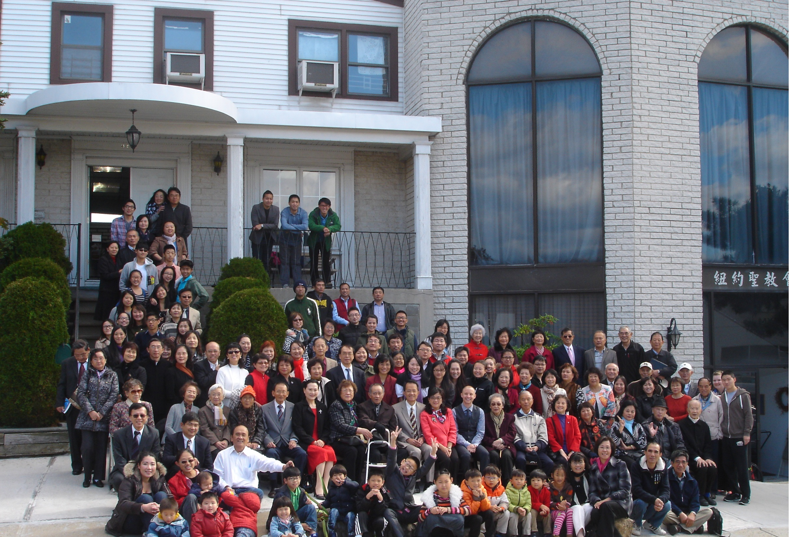

年度金句Key Verse of the Year
以弗所書Ephesians 6:13
「要穿起 神所賜的全副軍裝，使你們在這邪惡的時代裡可以抵擋
得住，並且在作完了一切之後，還能站立得穩。」 (新譯本)
「著穿上帝所賜全副的戰甲，通佇邪惡的日子會當抵抗對敵的攻擊，
戰鬥到底，徛在(khiā chāi)守住(siú-tiâu)陣地(tīn-tē)。」(全民台語)
“Take up the whole armor of God, that you may be able to withstand
in the evil day, and having done all, to stand firm.” (ESV)

榮譽牧師Pastor Emeritus：高耀民牧師Rev. Benjamin Kao
主任牧師Senior Pastor：尤陽生牧師Rev. Johnson Yu, Tel:718-746-4199
英語牧師English Pastor：白書亞牧師Rev. Joshua Birchfield, Tel:970-689-2671
值月同工Coworker of Month：張文雄Wen Hsiung Chang, Tel: 718-380-7553
教會地址Church Address：40-31 165th Street, Flushing, NY 11358
教會電話Church Tel：(718)460-6326原網址:qtecny.wtc.net 新網址:qtecnyc.org

紐約聖教會早、午堂主日崇拜程序
第23週 2018年6月10日

早堂: 上午9:30am 午堂: 上午11:00am
司會: 朱世杰弟兄 司會: 張俊雄弟兄
司琴: 劉淑瓊姐妹 司琴: 劉依清姐妹

序樂………………… (會眾安靜默禱)………………………司琴
宣召………………………………………………………………司會
讚美 早堂:1.「我的救贖者活著」 午堂:1.「我們成為一家人」
&禱告 2.「萬軍之耶和華」 2.「坐在寶座上聖潔羔羊」
使徒信經……………………………………………………司會及會眾
啟應………………箴言第8章選讀………………司會及會眾
讀經……太28:8-10；路24:8-12；約3:7；彼前1:3………司會
證道………「復活與重生都絕對必須」……………尤陽生牧師
(台)「復活與重頭生都絕對必須」[耶穌生平系列(三)-8]
聖餐……………「謹守聖餐」(聖歌84首)…………..尤陽生牧師/會眾
奉獻………「獻己於主」(生命聖詩458首)……… 早堂:刁本彬姐妹
(如果你還不瞭解奉獻的意義，請暫時不必奉獻) 午堂:張麗珍姐妹
頌榮……………「普天之下萬國眾生」(聖歌29首)..……………會眾
祝禱………………………………………………………尤陽生牧師
阿們………………………「阿們頌」……………………………會眾
殿樂……………………(會眾安靜默禱)………………………司琴
～～～～～～～～～～～～～～～～～～～～～～～～～～～
金句:（彼得前書1:3）
(華)「我們主耶穌基督的父 神是應當稱頌的。他照著自己的大憐憫，藉著耶穌基督從死人中復活，重生了我們，使我們有永活的盼望。」 (新譯本)
(台)「願咱的主耶穌基督的天父上帝，得著謳咾(o-ló)！照祂無限的慈悲，通過耶穌基督對死人中復(koh)活，祂互咱重頭生，通(thang)得著新活命的向(ǹg)望。」(全民台語)

歡迎及消息報告……………………………………………………司會
【紐約聖教會-各團隊負責同工】Church Co-worker Team
團隊Team | 同工Coworker | 聯絡電話Contact
主席Chairperson | 尤陽生牧師Rev. Johnson Yu | 718-746-4199
副主席Vice Chair | 陳鴻成Daniel Chen | 646-267-3815
英語牧師EM Pastor | Rev. Joshua Birchfield白書亞牧師 | 970-689-2671
行政一Administration 1  行政二Administration 2 | 唐耀鴻Yea Hung Tang  朴真善Jin Parque | 646-309-2997  516-806-0049
敬拜Worship | 劉淑清Samantha Liu | 718-938-2796
關懷Caring | 陳天忠Tian Zhong Chen  王積惠Emily Wang | 917-832-3598  646-595-6996
造就Discipleship | 陳元卿Ann Chen | 646-828-6658
事奉Service | 張文雄Wen Hsiung Chang | 718-380-7553
宣教Mission | 黃文華Ann Huang | 917-678-1536
財務Finance | 陳鴻成Daniel Chen | 646-267-3815
英語部English Ministry | 李婷Christine Li | 718-640-3181
兒童部Children Ministry | 張美琴Megan Chang | 917-566-9006

【小組聚會】Small Groups
僕人 | 聚會時間 | 聚會地點 | 聯絡電話
長輩喜樂小組-張文雄夫婦 | 週二10:00am | 40-32 166th Street -社區中心 | (646) 427-7040
週五小組/每週聚會 | 週五8:00pm | 40-31 165th Street -教會一樓 | (718) 460-6326
社青小組-朱世杰夫婦/一、三週 | 週六7:30pm | 40-31 165th Street -教會三樓 | (917) 566-8602
週六靈命更新小組/一、三週 | 週六2:00pm | 40-31 165th Street -教會一樓 | (718) 460-6326
週六小組/一、三週 | 週六4:00pm | 40-31 165th Street -教會三樓 | (718) 460-6326
桌球練習-林振成弟兄 | 週一,三8-10pm | 週六2-6 pm -教會一樓 | (917) 754-8503

【2018年春季成人主日學】2018 Spring Adult Sunday School
班別 | 老師／組長 | 教室
早堂華語－耶穌生平／小組分享第一組 | 黃麗淑、黃文華 | 一樓A教室
早堂華語－耶穌生平／小組分享第二組 | 薛婉華、張廣壽 | 三樓A教室
早堂華語－耶穌生平／小組分享第三組 | 唐耀鴻、朱駿康 | 一樓餐廳
午堂台語－耶穌生平 | 簡英仁、陳月華 | 三樓大廳
慕道班 | 劉淑瓊、王積惠 | 三樓大廳

【【06/03/18主日聚會人數】Attendance
早/午堂合堂崇拜 | 英文堂崇拜 | 兒童部崇拜 | 合計人數
86人 人 | 21人 | 兒童:14人/大人:3人 | 124人 人

【06/03/2018主日奉獻明細及總計】Offertory Details
十一奉獻
Tithe
感恩奉獻Thanks
建堂Building

其他Others
現金Cash | 十一Tithe | 感恩Thanks | 建堂Building | 其他Others | 總計Total
$ | $ | $ | $ | $ | $

第23週 6/10/2018 值月同工:張文雄Coworker on Duty: Wen Hsiung Chang
【歡迎與消息報告】Welcome and Announcement
- 歡迎今天新朋友及過訪的主內兄姐，願神賜恩於你/妳！

□〔教牧/同工團隊〕Pastoral and Co-worker Team
- 下週主日6/17是美國父親節，上午10:00早/午堂聯合崇拜。9:00請提早來教會享用英文部為爸爸們預備的早餐。
- 上週會員大會選出新任同工三位:事奉組張廣壽弟兄，關懷組王曉暉姐妹，造就組朱駿康弟兄。為主選召他們加入領導團隊獻上感恩！
- 新任同工將於7/1舉行就任，7/15召開新舊交接同工會。
- 夏令營7/6-8(五-日)在賓州DeSales大學舉行，報名至6/24截止，請儘快完成報名，以利籌備工作的進展。

□〔敬拜〕Worship
- 今天詩班2:00-3:00在三樓練唱。

□〔造就〕Discipleship
- 早、午堂成人主日學「耶穌生平(三)」本週與下週進度：
  - 今天成人主日學(6)「以馬忤斯路上的奇遇」；經文:路24:13-35；可16:12-13。
  - 下週6/17講道與主日小組分享(6)「多馬信心的疑慮和降服」。

□〔宣教〕Mission
- 6/25(週一)晚上7:00紐約宣教禱告會借本堂舉行，高如珊姐妹將作宣教分享，請弟兄姐妹多來參與，操練為福音廣傳爭戰守望禱告。
- 為如珊姐妹在德東校園留學生宣教禾場，及歐洲校園事工全職牧者張路加牧師、蔡頌輝牧師、王柏牧師、佘明恩傳道四家庭代禱。

□〔行政〕Administration
- 教會兩間建物的後院正在進行無障礙坡道及兒童遊樂設施的工程，請大家在穿梭來往時小心行動，特別注意兒童的安全。
- 教會徵聘一位清潔人員，有意願者，請與行政二朴真善姊妹連絡。
- 再次提醒大家養成好習慣，放置垃圾前先留意看清楚回收分類桶註明再放:(1)購物塑膠袋、包裝塑膠袋，保麗龍(塑料)杯、盒，筷子等，都是一般垃圾，不能回收；(2)未喝完的咖啡、飲料，未吃完的外賣食物(廚餘)，請倒乾淨容器並沖洗後再丟回收桶；(3)紙杯的塑膠蓋子、吸管要與杯子分開放；(4)衛生紙、餐巾紙、擦手紙、碎紙等，都是一般垃圾，請勿丟入回收桶。
- 教會網頁qtecnyc.org新增「網上奉獻」(PayPal)功能，請多加利用。

□〔事奉〕Service
- 6/23週六英語部要第五度參與皇后區「人人有家Habitat for Humanity」的房屋修繕工作。

□〔財務〕Finance Team
- 教會社區中心建堂奉獻報告如下，請主內兄姐繼續關心奉獻:
募款總目標  Pledge Goal | 已收奉獻累計(至5/27)  Cumulated Received (Till 5/27) | 台灣募款(至6/3)  Fund Raising-Taiwan(till 6/3) | 總計還需奉獻  Pledge Still Needed
$980,000 | $566,757 | $56,200 | $357,443
個人借款每月還款  Monthly Pay Back for Personal Loan |  | 本月累計奉獻(至5/27)  Received This Month (Till 5/27)
$4,000 |  | $1,250

□〔關懷〕Caring
- 身心欠安代禱：任安妮，鄭蓓莉，蔡尹嚴，梁漢成，陳周旭，周武揚，高牧師，簡如詳，許文英，周清芬，葉元龍，謝熊聯芳，薛盧瑞英，劉馨，霍郭越，周震歐，韓王桂枝，張董繼璜，潘李敏之，董仲天，周文耀，陳蓉，鄭建民，郭淵源，郭久美，劉忠彥，盧青，張少杰，郭秀卿，洪傳雄，鄭賢堅，潘彩娥。
～～～～～～～～～～～～～～～～～～～～～～～～～～～
第23週 06/10/2018 尤陽生牧師
講道: 《復活與重生都絕對必須》 [耶穌生平系列(三) - 8]
(台)《復活與重頭生都絕對必須》
經文: 馬太福音28:8-10；路加福音24:8-12；約翰福音3:7；彼得前書1:3
一、復活絕對必須
1.救贖歷史的必須
2.屬靈事實的必須
3.生命轉變的必須

二、重生(重頭生)絕對必須
1.聖靈內住的必須
2.性格塑造的必須
3.生活能力的必須
4.人生方向的必須

